1.1. HTML
1.1.1. Tổng quan về HTML
HTML là viết tắt của cụm từ HyperText Markup Language (ngôn ngữ đánh dấu siêu văn bản), được sử dụng để xây dựng cấu trúc và trình bày nội dung của các trang web. HTML sử dụng hệ thống các thẻ (tag) để xác định các thành phần như văn bản, hình ảnh, liên kết, bảng, biểu mẫu và các nội dung đa phương tiện trên trình duyệt web.
HTML không phải là một ngôn ngữ lập trình mà là một ngôn ngữ đánh dấu. HTML chủ yếu có nhiệm vụ xác định cấu trúc và nội dung của trang web, không trực tiếp thực hiện các chức năng xử lý dữ liệu hoặc tương tác phức tạp. Để xây dựng một website hoàn chỉnh, HTML thường được kết hợp với CSS và JavaScript. Trong đó, HTML đảm nhiệm cấu trúc nội dung, CSS đảm nhiệm việc thiết kế giao diện và JavaScript hỗ trợ xử lý các chức năng tương tác.
Ứng dụng: HTML được sử dụng chủ yếu để xây dựng cấu trúc nội dung, tạo các thành phần giao diện và làm nền tảng kết hợp với các công nghệ khác trong quá trình phát triển website.
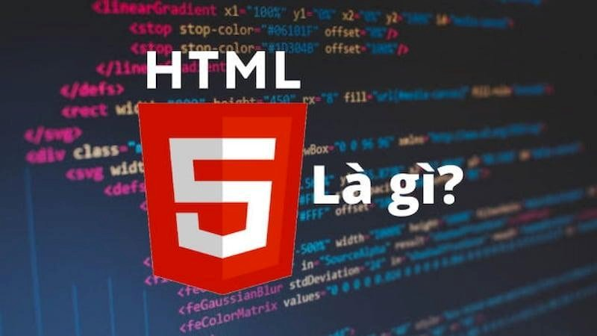
Hình 1.1: Hình minh họa HTML
1.1.2. Cấu trúc thẻ HTML
Phần tử HTML (HTML Element) là thành phần cơ bản được sử dụng để xây dựng một tài liệu HTML. Các phần tử được biểu diễn thông qua các thẻ và thường được nhận biết bởi cặp dấu < và >.
Ví dụ: <body>, <p>, <h1>.
Thẻ HTML thường được chia thành hai dạng cơ bản: phần tử có thẻ đóng và phần tử không có thẻ đóng.
a) Phần tử có thẻ đóng: Đây là các phần tử bao gồm một thẻ mở và một thẻ đóng. Nội dung được đặt giữa hai thẻ và chịu sự tác động của phần tử đó. Thẻ đóng có thêm dấu / trước tên thẻ.
Ví dụ:<p>Nội dung của đoạn văn</p>
Trong đó, <p> là thẻ mở, </p> là thẻ đóng và phần nội dung nằm giữa hai thẻ.
b) Phần tử không có thẻ đóng: Đây là những phần tử không chứa nội dung bên trong nên không cần sử dụng thẻ đóng. Chúng thực hiện chức năng trực tiếp tại vị trí được đặt trong tài liệu HTML.
Ví dụ:
<img src="test.jpg" alt="Hình ảnh">
Trong đó, <img> được sử dụng để chèn hình ảnh vào trang web, thuộc tính src xác định đường dẫn đến hình ảnh.
1.1.3. Cấu trúc
Một tài liệu HTML thường được tổ chức thành các thành phần chính gồm phần khai báo tài liệu, phần đầu và phần thân. Cấu trúc cơ bản của một tài liệu HTML có dạng:
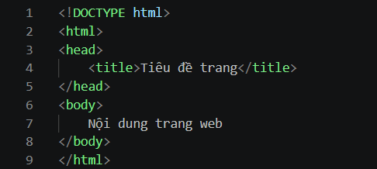
Hình 1.2: Hình minh họa Cấu trúc cơ bản của một tài liệu HTML

Ý nghĩa các thành phần trên:
- <!DOCTYPE html>: Khai báo tài liệu sử dụng chuẩn HTML5, giúp trình duyệt xác định cách xử lý tài liệu.
- <html>: Là phần tử gốc của tài liệu HTML, bao chứa toàn bộ nội dung của trang web.
- <head>: Chứa các thông tin thiết lập và thông tin mô tả của tài liệu như tiêu đề, mã hóa ký tự, liên kết đến tệp CSS và các thông tin kỹ thuật khác. Nội dung trong phần này thường không hiển thị trực tiếp trên trang.
- <title>: Xác định tiêu đề của trang web, thường được hiển thị trên thanh tiêu đề hoặc tab của trình duyệt.
- <body>: Chứa nội dung chính của trang web được hiển thị trực tiếp cho người dùng, chẳng hạn như văn bản, hình ảnh, liên kết, bảng, biểu mẫu và các thành phần giao diện khác.
1.1.4. Ưu nhược điểm của HTML
Ưu điểm:
- HTML là công nghệ nền tảng được sử dụng rộng rãi trong phát triển website.
- Cú pháp tương đối đơn giản, dễ học và dễ sử dụng, phù hợp với người mới bắt đầu.
- HTML được hỗ trợ bởi hầu hết các trình duyệt web phổ biến hiện nay.
- Có thể kết hợp dễ dàng với CSS, JavaScript và nhiều công nghệ web khác để xây dựng website hoàn chỉnh.
- Cho phép tổ chức nội dung trang web theo cấu trúc rõ ràng thông qua hệ thống các phần tử và thẻ.
- Có nguồn tài liệu tham khảo và cộng đồng hỗ trợ phong phú.
Nhược điểm:
- HTML chủ yếu đảm nhiệm việc xây dựng cấu trúc và nội dung, không thể tự thực hiện các chức năng xử lý dữ liệu hoặc logic phức tạp.
- Khi xây dựng những trang web có nhiều thành phần, mã HTML có thể trở nên dài và khó quản lý nếu không được tổ chức hợp lý.
- Để xây dựng website có giao diện đẹp và nhiều chức năng tương tác, HTML cần kết hợp với CSS, JavaScript và các công nghệ khác.
- HTML không tự cung cấp các cơ chế bảo mật cho website, vấn đề bảo mật cần được xử lý ở các thành phần khác của hệ thống.

2. Mục tiêu
2.1. Mục tiêu chung
Xây dựng một hệ thống website hỗ trợ tìm kiếm và tuyển dụng việc làm nhằm kết nối người tìm việc với các nhà tuyển dụng, giúp ứng viên dễ dàng đăng ký tài khoản, quản lý thông tin cá nhân, tạo và quản lý CV, tìm kiếm, lọc, lưu và ứng tuyển các vị trí việc làm phù hợp. Đồng thời, hệ thống hỗ trợ nhà tuyển dụng quản lý thông tin công ty, đăng và quản lý tin tuyển dụng, quản lý ứng viên và xử lý hồ sơ ứng tuyển. Bên cạnh đó, hệ thống cung cấp các chức năng quản trị nhằm quản lý người dùng, nhà tuyển dụng, kiểm duyệt tin tuyển dụng và thống kê tình hình hoạt động của hệ thống một cách hiệu quả, thuận tiện và dễ bảo trì.
2.2. Mục tiêu cụ thể (theo nguyên tắc SMART)
Cụ thể (Specific): Thiết kế và triển khai hệ thống website hỗ trợ tìm kiếm và tuyển dụng việc làm, bao gồm giao diện người dùng, các chức năng xử lý và cơ sở dữ liệu cho các nhóm chức năng chính: quản lý tài khoản và thông tin cá nhân, quản lý CV, tìm kiếm và lọc việc làm, xem và lưu việc làm, ứng tuyển và theo dõi hồ sơ ứng tuyển; quản lý thông tin công ty, đăng và quản lý tin tuyển dụng, quản lý ứng viên; quản trị người dùng, nhà tuyển dụng, kiểm duyệt tin tuyển dụng và thống kê hệ thống.
Yêu cầu chức năng chính (Functional requirements)
- Đăng ký: Cho phép người dùng tạo tài khoản để sử dụng các chức năng của hệ thống.
- Đăng nhập: Cho phép người dùng đăng nhập và sử dụng các chức năng tương ứng với quyền hạn của mình.
- Quản lý thông tin cá nhân: Cho phép người dùng xem, cập nhật và quản lý các thông tin cá nhân.
- Quản lý CV: Cho phép ứng viên tạo, cập nhật, chỉnh sửa và quản lý CV để phục vụ quá trình ứng tuyển.
- Tìm kiếm việc làm: Cho phép ứng viên tìm kiếm việc làm theo tên vị trí, từ khóa hoặc các thông tin liên quan.
- Lọc việc làm: Cho phép ứng viên lọc danh sách việc làm theo các tiêu chí như địa điểm, mức lương, ngành nghề, hình thức làm việc và kinh nghiệm.
- Xem chi tiết việc làm: Hiển thị thông tin chi tiết của tin tuyển dụng như vị trí, mô tả công việc, yêu cầu, mức lương, địa điểm và thông tin nhà tuyển dụng.
- Lưu việc làm: Cho phép ứng viên lưu các tin tuyển dụng quan tâm để xem và tham khảo lại sau.
- Ứng tuyển việc làm: Cho phép ứng viên lựa chọn vị trí phù hợp, sử dụng CV và gửi hồ sơ ứng tuyển đến nhà tuyển dụng.
- Theo dõi hồ sơ ứng tuyển: Cho phép ứng viên theo dõi danh sách hồ sơ đã ứng tuyển và trạng thái xử lý của từng hồ sơ.
- Quản lý thông tin công ty: Cho phép nhà tuyển dụng cập nhật và quản lý thông tin của doanh nghiệp hoặc công ty.
- Đăng tin tuyển dụng: Cho phép nhà tuyển dụng tạo và đăng các tin tuyển dụng với đầy đủ thông tin về vị trí cần tuyển.
- Quản lý tin tuyển dụng: Cho phép nhà tuyển dụng xem, chỉnh sửa, cập nhật trạng thái và quản lý các tin tuyển dụng đã đăng.
- Quản lý ứng viên: Cho phép nhà tuyển dụng xem và quản lý danh sách ứng viên đã ứng tuyển vào các vị trí tuyển dụng.
- Xem hồ sơ ứng viên: Cho phép nhà tuyển dụng xem thông tin cá nhân, CV và các thông tin liên quan của ứng viên.
- Xử lý hồ sơ ứng tuyển: Cho phép nhà tuyển dụng xem xét và cập nhật trạng thái hồ sơ ứng tuyển của ứng viên trong quá trình tuyển dụng.
- Quản lý người dùng: Cho phép quản trị viên quản lý tài khoản người dùng, theo dõi thông tin và thực hiện các thao tác cần thiết đối với tài khoản.
- Quản lý nhà tuyển dụng: Cho phép quản trị viên quản lý thông tin và tài khoản của các nhà tuyển dụng trên hệ thống.
- Kiểm duyệt tin tuyển dụng: Cho phép quản trị viên kiểm tra, phê duyệt hoặc từ chối các tin tuyển dụng trước khi được hiển thị trên hệ thống.
- Thống kê hệ thống: Cung cấp các thông tin thống kê về người dùng, nhà tuyển dụng, tin tuyển dụng, hồ sơ ứng tuyển và tình hình hoạt động của hệ thống.
Yêu cầu phi chức năng (Non-functional requirements)
- Hiệu năng: Các trang và chức năng chính của hệ thống cần có thời gian phản hồi nhanh, đáp ứng tốt các thao tác tìm kiếm, lọc việc làm và xem thông tin tuyển dụng trong điều kiện sử dụng bình thường.
- Bảo mật: Hệ thống cần đảm bảo an toàn thông tin tài khoản và dữ liệu cá nhân, thực hiện xác thực người dùng, phân quyền truy cập và bảo vệ dữ liệu trong quá trình sử dụng.
- Khả năng mở rộng: Thiết kế cơ sở dữ liệu và các chức năng của hệ thống theo hướng dễ dàng mở rộng khi số lượng người dùng, nhà tuyển dụng, tin tuyển dụng và hồ sơ ứng tuyển tăng lên.
- Tính tương thích: Website có giao diện responsive, có khả năng hoạt động trên các thiết bị phổ biến như máy tính, máy tính bảng và điện thoại.
- Khả năng bảo trì: Mã nguồn được tổ chức theo cấu trúc rõ ràng, các chức năng được phân chia hợp lý và có tài liệu hướng dẫn cần thiết nhằm thuận tiện cho việc sửa đổi, nâng cấp và bảo trì hệ thống.
- Khả năng khôi phục: Dữ liệu hệ thống cần được sao lưu định kỳ và có cơ chế ghi nhận nhật ký hoạt động nhằm hỗ trợ kiểm tra và khôi phục khi xảy ra sự cố.

